JINHUA 内容工作台使用手册
  - Lance 的内容策划与个人创作系统 2026年9月版
这份手册说明 JINHUA 的正确入口、两种身份空间、日常记录方法、单条脚本和专场汇报流程、审美参考、视频反推、PPT 导出、备份与成本控制。系统当前以本机工作台为主，AI、媒体核验和视频合成必须通过本机服务运行。
最重要的使用原则是先完成方向判断，再决定是否生成图片和视频。方向会只需要文字和决策信息；完整汇报与深入优化才进入批量素材生成。这样能在三小时响应要求下控制时间和费用。

本手册适用范围
- My·工作 面向辛选工作与内容总监职责。
- My·个人 面向导演 摄影师 个人博主与自由创作。
- 本机正式入口 http://127.0.0.1:8000 不使用 file 地址直接打开。
- GitHub Pages 仅用于静态预览，不能代替本机 AI 服务。

系统逻辑图
所有输入先进入身份空间，再进入单条、专场或个人项目。项目只读取已明确关联的资料，最后输出 PPT、备份和可复用创意资产。
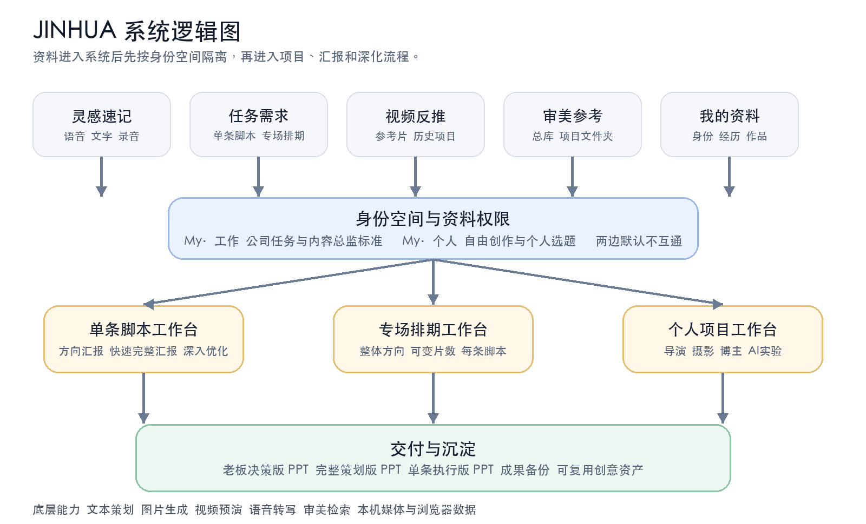
模型只在你主动点击生成、转写或检索时调用。前端不保存 API Key，密钥只保存在本机服务配置中。

快速目录
章节 | 你会学会什么
1 | 启动系统并确认模型连接
2 | 区分 My·工作 与 My·个人
3 | 用灵感速记保存零碎想法
4 | 完成单条脚本的方向汇报 快速汇报与深入优化
5 | 建立专场排期并按实际片数管理
6 | 建立审美总库与项目参考文件夹
7 | 用视频反推恢复参考片和历史项目资料
8 | 维护个人资料和 AI 创意补给
9 | 选择 PPT 版本并管理成果
10 | 控制费用 备份数据和排查问题

第一次使用前的检查
- 固定使用同一个浏览器和同一个地址。localhost 与 127.0.0.1 会被浏览器视为两套数据。
- 确认本机服务已启动，右上角显示本机服务已连接。
- 确认当前所在空间。公司任务选 My·工作，个人创作选 My·个人。
- 先记录需求与资料，不要一开始就批量生成图片和视频。

1 启动系统
每次关机或本机服务退出后，需要重新启动。打开终端，进入项目目录并运行服务。
cd "/Users/lancelai/Documents/ChatGPT/个人/JINHUA"
python3 studio_server.py
- 看到 Lance内容工作台 http://127.0.0.1:8000 后保持终端窗口开启。
- 在浏览器打开 http://127.0.0.1:8000。不要双击 index.html。
- 点击右上角连接设置，检查文本 图片 视频 语音和审美检索的模型名称。
- 连接检查只确认服务配置。真正生成前仍要留意账户余额与模型计费。

当前模型分工
任务 | 模型 | 使用位置
内容总监 | Doubao Seed 2.1 pro | 方向策划 专场规划 复杂脚本
日常提炼 | Doubao Seed 2.1 turbo | 灵感提炼 轻量改写
快速视觉 | Seedream 5.0 lite | 封面与视觉参考图
动态预演 | Seedance 2.0 fast | 8秒片段与分镜动态预演
语音记录 | 豆包录音文件识别 2.0 | 录音转写候选
审美检索 | Doubao embedding vision | 图文语义检索

2 两个身份空间
My·工作和 My·个人共享同一套工具，但项目、资料、灵感、视频反推和审美库默认隔离。切换空间前先确认当前任务属于哪一种身份。
空间 | 主要用途 | 默认创作标准 | 不应混入
My·工作 | 辛选工作 专场策划 预热视频 汇报 | 内容总监标准 事实核对 决策效率 拍摄落地 | 未经选择的个人表达与私人审美
My·个人 | 电影 短片 纪录片 广告 博主内容 AI实验 | 自由创作 作者表达 长期选题积累 | 公司任务约束与专场模板

需要跨空间使用某份参考时，在审美库主动点击复制到另一个空间。系统会生成独立副本，之后两边修改互不影响。

3 灵感速记
灵感速记是日常入口。想到一句话 一个画面 一种情绪或一段声音时先保存，不要求当场整理成脚本。
- 从首页醒目卡片 侧栏入口或右下角加号进入灵感速记。
- 选择文字记录 开始语音记录 或导入已有录音。未提交的文字草稿会继续保存。
- 语音先保留原录音。需要豆包转写时手动点击，转写只作为候选，人工核对后再采用。
- 单条灵感可以 AI 提炼。勾选 2 到 8 条可组合，系统会寻找可结合的元素。
- 确认方向后转为新选题。原始记录和提炼历史仍然保留。
录音保存在浏览器 IndexedDB。清理浏览器数据前必须先做完整 ZIP 备份。浏览器自带语音识别可能把声音发送给浏览器服务商，只有勾选许可后才会启用。

4 单条脚本工作流
单条脚本分为方向汇报 快速完整汇报和深入优化。三个阶段使用同一个项目资料，不需要重复建立。
阶段 | 适用时机 | 必须完成 | 是否生成付费媒体
方向汇报 | 接到需求后三小时内 | 主推方向 依据 创意大纲 寓意 描述 核心台词 待确认事项 | 默认不生成
快速完整汇报 | 方向继续推进 | 全部文字 A B C 三套封面 3到5张视觉参考 三段8秒视频 | 需要
深入优化 | 方向确认后进入执行 | 12类执行方案 25个分镜图 单镜修改 25个视频镜头 完整AI成片 | 需要且成本较高

建立与完成方向汇报
- 进入脚本与汇报，点击新建脚本，填写名称和一句创意想法。
- 保留工作阶段为方向汇报。补齐创意大纲 创意寓意 创意描述 台词 影像氛围和摄影调性。
- 在编辑汇报要点中写主推方向 选择依据 已确认事实 待确认事项 备选方向 资源边界和需要老板拍板的事项。
- 需要 AI 时先让内容总监模型补齐文字，再人工修正事实。AI 不会替你确认未经核实的产品 人物 预算和场地信息。
- 预览并导出老板决策版。方向讨论稿可以带缺项提示，但不能冒充完整交付。

完成快速完整汇报
- 视频封面 A B C 三套不同点击逻辑，分别偏情绪钩子 人物识别和信息转化。每套包含竖版无字底图 主标题 辅助文案 构图说明和点击理由。
- 视觉参考 3到5张真实图片。每张补充这张图在本片中的借鉴点。
- 动态参考 开场8秒 中间8秒 结尾8秒，三段独立生成，写清镜头 动作 声音和节奏。
- 确认方向 强制内容齐备后点击确认。确认稿会成为深入优化的基准版本。

完成深入优化
- 完善导演 摄影 美术 灯光 服装 道具 场景 声音 剪辑 表演 制片与风险等执行方案。
- 建立25个分镜。每镜填写画面 台词 摄影方式 时长和 AI 图片参考。
- 允许单张重做。已锁定的分镜不会被批量生成覆盖。
- 每镜生成对应视频后再合成完整 AI 成片。系统不允许用空白片段凑够25镜。

5 专场排期工作流
专场不再固定为六条。创建时填写计划片数，之后可以调整；调整计划数不会删除已有脚本。
- 进入专场排期，点击新建专场，填写名称 日期 创意想法和计划片数。
- 先完成专场整体方向，包括专场创意大纲 创意描述 创意寓意 场景搭建 美术制景 影像氛围 摄影调性 资源边界和决策事项。
- 点击方向规划，让 AI 只补充缺失的故事方向。系统会按计划片数输出故事分工，不在这一步生成媒体。
- 把已有单条脚本关联到专场，或根据故事方向建立新脚本。每条片仍执行单条工作流。
- 方向会导出老板决策版。老板确认后再进入完整交付，为每条片补齐封面 图片和三段8秒视频。

专场完整汇报的检查项
- 整体方案包含创意大纲 描述 寓意 场景搭建 美术制景 影像氛围和摄影调性。
- 故事数量与当前计划片数一致，类型与任务分工清楚。
- 每条脚本包含完整文字 A B C 封面 3到5张视觉参考和开中结三段8秒视频。
- 专场汇报先讲主推方向与整体决策，再进入每条脚本和附件。
如果脚本数量变化，先修改计划片数，再调整关联关系。不要为了满足旧模板强行增加或删除故事。

6 审美参考与项目文件夹
总审美库用于长期收藏。项目参考文件夹从总库挑选当前项目需要的内容。一份素材可以进入多个文件夹，取消归属只解除引用，不会删除原素材。
层级 | 作用 | 典型内容
总审美库 | 长期建立个人审美记忆 | AI参考 摄影 美术 舞台声光电 分镜 场景 服装
项目参考文件夹 | 围绕一个项目形成针对性集合 | 例如 双十一我冠是军 中秋专场 某条温情片
脚本与项目关联 | 决定本次生成实际读取哪些参考 | 单条自选文件夹 加上所属专场继承的文件夹

- 在审美参考中上传图片 视频 PDF 或保存链接与文字说明。链接只作为收藏，不代表系统已经读取网页。
- 场景资料上传尺寸图 现场图和已有参考。只有人工核对的尺寸可以标为已确认。
- 服装资料上传历史视频，系统均匀提取12帧作为候选，再由 AI 识别和推荐。换装瞬间可能需要手动补截图。
- 新建项目参考文件夹，写清要借鉴什么和哪些不要照搬。
- 从总库筛选并勾选素材，再把文件夹关联到专场 单条脚本或个人项目。
生成请求只读取当前明确关联的参考，并限制有效本机图片数量。长期收藏不会自动训练模型，也不会把整个总库塞进每次生成。

7 视频反推创意
视频反推有两种用途。建立记录时先选择用途，避免把喜欢的参考片和已经完成的历史项目混成同一种资料。
用途 | 系统要回答的问题 | 最后形成的资产
喜欢的参考片 | 创作意图 核心概念 脚本结构 影像手法 可迁移方法 | 可检索参考资料与方法总结
已完成历史项目 | 当时为什么拍 怎么执行 原脚本可能是什么 项目成果是什么 | 重建的策划 脚本 执行逻辑与成果档案

- 上传视频，或粘贴公开链接。链接能否解析取决于网页公开程度和平台限制。
- 手动补充已知资料，包括项目背景 客户要求 当时记得的创意和最终结果。
- 提取画面并生成反推分析。有音轨时可调用豆包转写。
- 人工核对分析结果，把确定事实与 AI 推断分开保存。
- 把有价值的结论放入参考资料库，供后续项目检索。
采样画面不是专业切镜检测。历史项目反推得到的是重建资料，不能冒充当年的原始策划文件。

8 我的资料与创意补给
我的资料用于告诉系统你是谁 你做过什么 你正在追求什么。My·工作和 My·个人应分别填写，让系统在公司任务和自由创作中采用不同判断标准。
- 可填写身份 经历 创作偏好 目标 公开作品主页和文字说明。
- 可上传 TXT MD DOCX PDF 和图片。扫描 PDF 的 OCR 结果必须人工核对。
- 文档默认不会发送给 AI。只有打开资料总开关并勾选具体文档后，文字才进入生成上下文。
- My·工作中的 AI 创意补给每轮给出六个候选方向。六个只是候选数量，不代表专场必须做六条片。

9 PPT 汇报与成果
系统根据汇报对象提供三种 PPT。先选版本，再看页序和缺项，不要把方向讨论稿当成最终完整策划。
版本 | 适用场景 | 主要内容
老板决策版 | 三小时方向会 需要快速拍板 | 主推方向 依据 故事分工 首选封面 资源边界 待确认事项
完整策划版 | 方向确定后的正式整体汇报 | 主汇报 加全部脚本 A B C封面 视觉参考 三段8秒视频
单条执行版 | 单条片进入制作和拍摄沟通 | 确认稿 12类执行方案 25镜AI图 25镜视频 完整AI成片

- 在专场或单条页面点击选择 PPT 版本。
- 检查页序预览与缺项清单。完整版本缺少强制素材时不能导出。
- 点击下载。文件进入浏览器默认下载目录，同时保存在成果与备份中。
- 正式汇报前在实际使用的 PowerPoint 或 WPS 设备上试播内嵌视频。
- 对外发送前检查标题 日期 人名 产品信息 预算和待确认标记。

固定模板的使用
成果与备份页面提供专场整体汇报模板和单条剧本汇报模板。模板用于确定汇报结构和视觉秩序；实际导出仍以当前项目的数据和素材为准。

10 成本控制与安全
方向阶段默认只生成文字。My·工作左下角的本月AI预算卡片可展开查看和修改参考量；图片和视频按实际调用计费，批量生成前系统还会显示本次估算。视频成本通常高于图片，应先锁定方向和封面逻辑，再生成动态素材。
- 先导出老板决策版，再决定是否补齐完整媒体。
- 单张图或单镜不满意时只重做当前项，不整批重跑。
- 锁定已满意的素材，避免批量操作覆盖。
- 停止按钮只阻止后续任务，已经提交给上游的视频任务仍可能继续并产生费用。
- 每月预算是参考值，不限制项目和脚本数量。实际账单以火山引擎为准。

密钥安全
- API Key 只保存在本机 .env，不在网页设置中填写，不提交 GitHub。
- 任何截图 文档或公开页面都不能出现 API Key AK SK 或 Supabase service role。
- GitHub Pages 不能保存服务端密钥，也不能直接调用本机服务。
- 怀疑泄露时先轮换密钥，再更新本机 .env 并重启服务。

11 数据保存与备份
数据 | 保存位置 | 注意事项
文字 关联 版本 | 当前浏览器 localStorage | 固定浏览器与地址 清理网站数据会丢失
PPT 与灵感录音 | 当前浏览器 IndexedDB | 完整 ZIP 可打包录音 已下载 PPT 仍需单独保管
上传与生成媒体 | 项目目录 .lance-data media | 不要手动改名或移动正在引用的文件
模型密钥 | 项目目录 .env | 只在本机保存 不进入 Git
完整备份 | 成果与备份导出的 ZIP | My·工作和 My·个人分别导出

- 切换到 My·工作，进入成果与备份，导出完整备份 ZIP。
- 切换到 My·个人，再导出一份 ZIP。
- 把已经下载的 PPT 与两个 ZIP 一起复制到独立硬盘或可信云盘。
- 恢复时使用导入备份。系统以副本追加，不覆盖现有项目。

12 常见问题
现象 | 原因 | 处理方法
网页能打开但 AI 不能用 | 直接双击了 index.html 或本机服务未启动 | 运行 studio_server.py 并使用 127.0.0.1 地址
同一台电脑看不到原数据 | 换了浏览器 地址或身份空间 | 回到原浏览器 原地址并检查 My·工作或 My·个人
模型已配置仍报未开通 | 当前 API Key 所属账号未开通对应模型 | 在同一火山账号的开通管理中检查模型状态
完整 PPT 不能导出 | 强制素材或确认步骤缺失 | 按缺项清单补齐 不要绕过验收
视频任务停不下来 | 停止只影响尚未提交的后续任务 | 等待已提交任务结束并检查账单
链接没有被系统理解 | 收藏链接不等于已解析内容 | 上传原文件 截图或手动补充关键信息
语音转写不准确 | 录音噪声 口音或识别限制 | 保留原录音 人工修正后再采用

日常使用清单

接到工作需求后
- 确认在 My·工作。
- 记录已知事实 直播时间 主播 账号 交付数量和截止时间。
- 把未知方向明确列为待确认，不让 AI 编造。
- 先做方向汇报和老板决策版。
- 方向通过后再生成封面 图片和视频。

准备正式汇报前
- 整体主推方向和各条分工没有重复。
- 人物 产品 日期 机制 预算和场地信息已经核实。
- 每条脚本的封面 视觉参考与视频证据能支撑创意，而不是装饰。
- 完整策划版没有缺项，所有内嵌视频在汇报设备上可播放。
- 备份当前空间并保留下载文件。

个人创作的长期积累
- 在 My·个人记录零碎想法，不急着变成商业脚本。
- 持续维护审美总库，用项目文件夹建立阶段性方向。
- 把喜欢的片和过往作品分别做视频反推。
- 只有真正要推进的项目才进入完整脚本和制作。
当前推荐入口 http://127.0.0.1:8000
项目位置 /Users/lancelai/Documents/ChatGPT/个人/JINHUA

